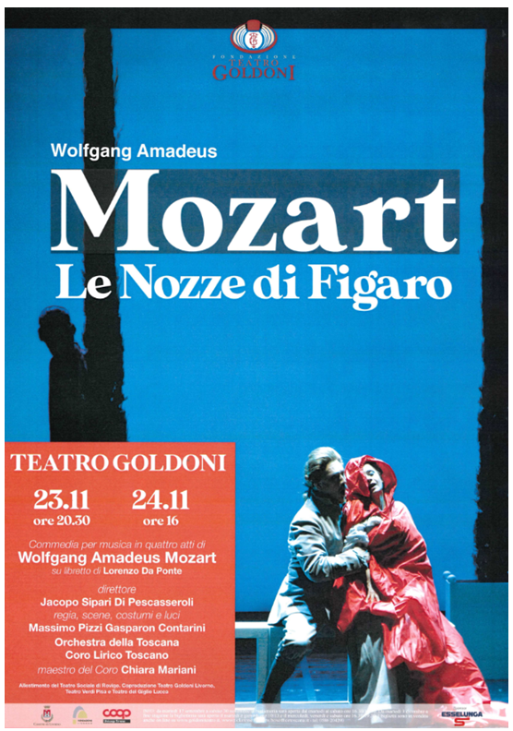

LA PRODUZIONE E CAST
de “LE NOZZE DI FIGARO”

Conferenza stampa



STAGIONE D’OPERA 2019-2020

Sabato 23 novembre, ore 20.30 - Domenica 24 novembre, ore 16.00
LE NOZZE DI FIGARO
Commedia per musica in quattro atti di Wolfgang Amadeus Mozart
su libretto di Lorenzo Da Ponte dalla commedia Le Mariage de Figaro di Pierre-Augustin Caron de Beaumarchais – Edizione Alkor/Baerenreiter, Kassel – rappresentante per l’Italia Casa Musicale Sonzogno di Piero Ostali, Milano

Personaggi ed interpreti

Il conte di Almaviva, grande di Spagna Salvatore Grigoli / Wellington Moura
La contessa di Almaviva, sua moglie Marta Mari / Marily Santoro
Susanna, cameriera della contessa Giulia De Blasis / Silvia Lee
Figaro, cameriere del conte Nicola Ziccardi / Matteo D’Apolito
Cherubino, paggio del conte Irene Molinari / Diana Turtoi
Marcellina, governante Alessandra Rossi
Bartolo, medico di Siviglia Davide Procaccini
Basilio, maestro di musica Francesco Napoleoni
Don Curzio, giudice Mauro Secci
Antonio, giardiniere del conte e zio di Susanna Gabriele D’Orazio
Barbarina, sua figlia Maria Salvini
Prima donna Annarita Dallamarca
Seconda donna Maria Luce Menichetti

direttore Jacopo Sipari di Pescasseroli
regia, scene, costumi e light designer Massimo Gasparon

Orchestra della Toscana

Coro Lirico Toscano
Maestro del Coro Chiara Mariani

Allestimento del Teatro Sociale di Rovigo.
Coproduzione Teatro Goldoni Livorno, Teatro Verdi di Pisa e Teatro del Giglio di Lucca
Un atteso debutto: “Le nozze di Figaro” tornano a Livorno dopo oltre due secoli con giovani voci
di Alberto Paloscia
Direttore artistico Stagione Lirica Fondazione Teatro Goldoni di Livorno

Dopo il 'dittico' composto da Cavalleria rusticana di Mascagni e Suor Angelica di Puccini, spettacolo inaugurale della Stagione Lirica nel segno del Progetto dedicato a Pietro Mascagni ed alla “Giovane Scuola Italiana”, il cartellone della Fondazione Teatro Goldoni prosegue con la prima esecuzione nella nostra città in epoca moderna de Le nozze di Figaro, titolo assente dalle scene labroniche dal lontanissimo febbraio del 1823, anno in cui fu rappresentata nell'allora prestigioso Teatro degli Avvalorati, che conobbe storiche esecuzioni di opere di Mozart, Cherubini, Pacini, Rossini, Donizetti e Bellini. Un’attenzione verso Mozart ed il suo teatro che avviammo nel 1999 con quel “Progetto Mozart” sotto l'egida dell’allora CEL-Teatro di Livorno ed una nuova produzione del Flauto magico firmata dal grande e compianto Lindsay Kemp: un percorso voluto per ripercorrere, tramite l'indagine sui grandi capolavori teatrali del Genio di Salisburgo, le profonde radici settecentesche e illuministiche della cultura livornese; seguirono negli anni 2000 al Teatro Goldoni lo spettacolo Le seduzioni di Don Giovanni (2012), una nuova produzione di Così fan tutte (2013) e nel 2016 la nuova versione del Flauto firmato da Kemp, ultimo spettacolo lirico del grande artista inglese prima della sua scomparsa avvenuta a Livorno nell'agosto del 2018.

Questo ritorno dopo quasi due secoli della commedia per musica mozartiana, costituisce il primo capitolo di un progetto tutto toscano, ideato in coproduzione con il Teatro Verdi di Pisa e il Teatro del Giglio di Lucca, dedicato alla riproposta nei nostri Teatri di tradizione della storica Trilogia mozartiana sui libretti di Lorenzo Da Ponte destinato a proseguire nella prossima stagione con Don Giovanni ed in quella immediatamente successiva con Così fan tutte. Una progettazione triennale che vuole sottolineare, oltre che alla già citata vocazione illuministica di Livorno, i rapporti che Mozart ebbe con la nostra città, dove fu qualche per qualche anno residente il secondo figlio del compositore austriaco, Carl Thomas; né si debbono dimenticare l'incontro a Firenze con il compositore livornese Pietro Nardini e gli stretti rapporti di collaborazione con due importanti letterati livornesi di nascita, entrambi inseriti nel fecondo mercato operistico viennese, Marco Coltellini, autore del libretto della giovanile Finta semplice (1760), e Giovanni De Gamerra, con cui Wolfgang collaborò per l'opera seria Lucio Silla, che vide la luce a Milano nel 1772 e per la versione italiana del Flauto magico, riproposta a Livorno proprio nel 1999.
Per questa atteso debutto delle Nozze di Figaro il Teatro Goldoni ha voluto puntare sul connubio tra un giovane direttore italiano in ascesa, Jacopo Sipari di Pescasseroli, reduce da importanti impegni internazionali tanto nel repertorio lirico quanto in quello sinfonico ed affermazioni soprattutto nel repertorio pucciniano - tra le quali ricordiamo soprattutto l'edizione del centenario del Trittico al Festival Puccini di Torre del Lago nel 2018 -, al suo debutto in un titolo operistico di Mozart del quale ha affrontato con successo gran parte del repertorio sinfonico di musica sacra, e un regista di chiara fama e di solida esperienza internazionale quale Massimo Gasparon Pizzi Contarini, cresciuto a fianco di un nome storico della messinscena operistica italiana quale Pier Luigi Pizzi; sotto il segno del debutto di Gasparon a Livorno prosegue il sodalizio con il Teatro Sociale di Rovigo, con cui il Goldoni ha coprodotto nel 2017 Manon Lescaut e nella stagione in corso il dittico Puccini-Mascagni: dal Teatro di tradizione veneto proviene l'allestimento delle Nozze, rodato con successo nella passata stagione, e tutto giocato su un sapiente ed elegante giuoco di simmetrie sceniche e su una vivacissima impostazione teatrale della “commedia umana” immortalata da Mozart in questo capolavoro.
Nel cast giovani voci quasi tutte italiane – come deve essere in un Mozart prettamente 'italiano' come quello della Trilogia dapontiana – ed in gran parte selezionate tramite audizioni mirate, affiancando artisti già affermati della nuova generazione ad artisti in gran parte provenienti dalle opere studio di Livorno e del circuito dei Teatri di Tradizione toscani. Ricordiamoli tutti: i soprani Giulia De Blasis, rivelazione dell'ultima edizione del M.O.S. (Mascagni Opea Studio) e già appaudita Suor Genovieffa nella recente Suor Angelica in alternanza con la coreana Silvia Lee, acclamata Adina nell'Elisr d'amore donizettiano nella passata stagione; un giovane ed affermato specialista mozartiano come Nicola Ziccardi e Matteo D'Apolito, anche lui 'allevato' dall'Opera Studio e già applaudito a Livorno in due importanti titoli donizettiani quali Convenienze e incovenienze teatrali ed Elisir; un’altra giovane voce tra le più affermate del panorama italiano, il soprano Marta Mari, allieva della grande e compianta Daniela Dessì, al suo esordio a Livorno e nel ruolo impervio della Contessa, suddiviso con un'altra scoperta del nostro Teatro, la calabrese Marily Santoro, tenuta a battesimo al Goldoni nel 2015 quale protagonista della Traviata verdiana ed oggi in ascesa nel repertorio belcantistico e pucciniano; nei panni del dissoluto Conte si alterneranno invece due baritoni di grande solidità quali Salvatore Grigoli, che a Livorno fu a suo tempo apprezzato come Guglielmo in Così fan tutte ed è stato recentemente applaudito a Catania nel Pirata belliniano, ed il brasiliano Wellington Moura, al suo debutto a Livorno. Un altro atteso ritorno è quello del mezzosoprano frascatano Irene Molinari, altra 'scoperta' di LTL Opera Studio ormai lanciatissima, al suo primo approccio con il fascinoso personaggio di Cherubino, alla quale subentrerà nella replica domenicale la cantante rumena, ma da anni livornese di adozione, Diana Viorela Turtoi. Al fertile panorama delle voci livornesi appartengono l'esperta barocchista Alessandra Rossi impegnata nel ruolo 'di carattere' di Marcellina e la giovane Maria Salvini, che nel ruolo di Despina in Così fan tutte colse al Goldoni la prima affermazione della sua carriera. Altri giovani ormai affermati sono i tenori Francesco Napoleoni, altra creatura delle nostre Opere Studio, nel ruolo di Basilio, e Mauro Secci in quello di Don Curzio, il promettente basso Davide Procaccini (Bartolo) e il baritono Gabriele D'Orazio nelle vesti del giardiniere Antonio. Un ensemble fresco e omogeneo, che confermerà la vocazione di talent scout del Teatro Goldoni di Livorno anche nel repertorio mozartiano.
Una particolare menzione per la compagine orchestrale, l’esperta Orchestra della Toscana ed il Coro Lirico Toscano diretto da Chiara Mariani.

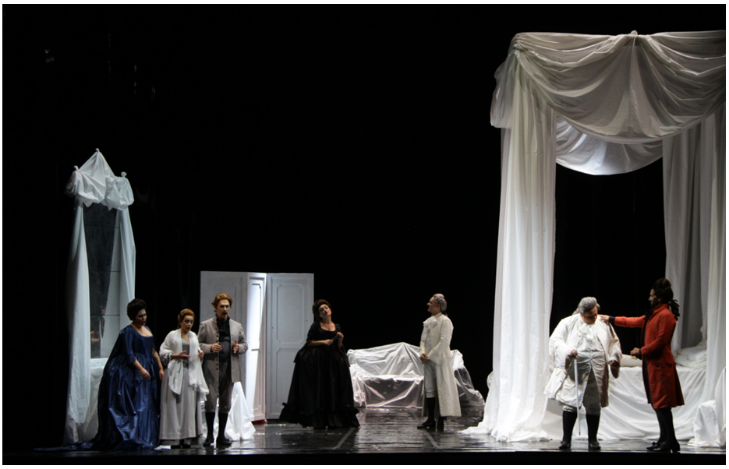

Le nozze di Figaro, Teatro Sociale di Rovigo. Foto Loris Slaviero

«Ah tutti contenti saremo così»
di Jacopo Sipari di Pescasseroli

A volte per ritrovarsi occorre mascherarsi. Occorre tradirsi. Questo il messaggio di Figaro, la fucina incandescente dell’Europa di oggi che si affanna a cercare ancora se stessa.
Uomini e donne, ricchi e poveri, musicisti e non (compresi i giovani direttori d’orchestra), in qualsiasi comune “folle giornata”, vagano solitari nel veloce succedersi delle ore, cercando risposte alla più importante domanda sulla propria vita: come fare ad essere felici.
«Ah tutti contenti saremo così». La musica di Mozart ci schiuda il suo messaggio più profondo: in un mondo di conflitti, di intrighi, di gelosie e di violenze, l'unico modo per raggiungere la tanto desiderata felicità risiede nella capacità di comprendersi vicendevolmente, ascoltarsi, perdonarsi, addirittura, forse, amarsi o provare a farlo.
Sembra il testo di una nuova enciclica papale, le parole illuminate di Jacques Maritain, la traduzione in versi della leggendaria regola aurea da scrivere banalmente su un articolo di fondo. Eppure, questa verità Mozart non si prodiga a gridarla a gran voce; si limita a suggerirla, sussurrarla, timidamente accennandola, lasciando che dopo una pausa di misterioso raccoglimento la corsa frenetica della vita riprenda e nel giubilo generale torni a risuonare il disegno brulicante che aveva aperto l'ouverture.
Le Nozze di Figaro, La Folle giornata.
Un grande dipinto della nostra tragica umanità che gioca a fare Dio ma che alla fine dimentica la bellezza delle emozioni provate dalla propria mortalità. Come nella vita reale, nessun personaggio ha un carattere fisso e definito, ma è dotato di una personalità complessa, in continuo divenire e caratterizzata da sentimenti contrastanti. Si legge nel Corano “non esistono uomini buoni e uomini cattivi, ma solo azioni buone e azioni cattive”. Ecco, questa è la vita di una folle giornata.
Crolla la rigida divisione tra comico e tragico e il teatro diviene il luogo adibito al racconto di tutti i giorni, nel quale il pianto e il riso che si alternano costantemente trovano un riscontro diretto in arie che muovono dalla più triste disperazione alla più esilarante comicità e tutti, da chi ascolta a chi suona, torna a casa certo che Mozart, che probabilmente mai come in quest’opera ha messo in musica la voce di Dio, abbia voluto indicare una nuova strada da percorrere, un nuovo mondo da guardare e un nuovo modo di guardarsi, cercando di comprendersi trovando se stessi negli altri, nella diversità.
Qui esplode prepotente la struggente bellezza di tutta la sua musica e quando tutto appare chiaro, alla fine, si ricomincia. Da un inizio a un altro inizio, attraverso una successione di nuovi inizi senza fine, ricordando costantemente a noi e agli altri che il fine ultimo di ogni nostra giornata è la ricerca stessa di quella felicità che per tutto il giorno abbiamo cercato di comprendere.

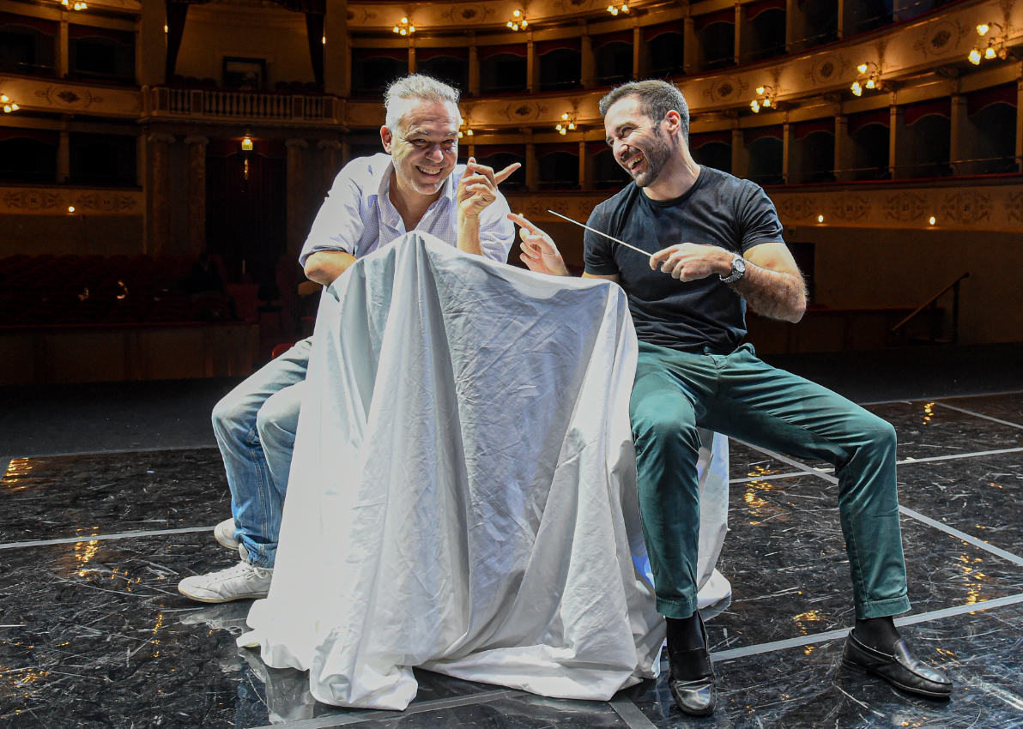
Il regista Massimo Gasparon con il direttore d’orchetra
Jacopo Sipari di Pescasseroli al Teatro Goldoni
(foto di Augusto Bizzi)

Le nozze di Figaro: un matrimonio all’italiana.
di Massimo Gasparon

Quasi 250 anni dopo la prima della versione teatrale del testo originale, quest’opera lirica geniale si impone ancora come un’attualissima e straordinaria commedia umana attraverso il racconto delle vite di tre coppie protagoniste che cambiano radicalmente nell’arco di un solo giorno.
La folle giornata o Il matrimonio di Figaro è infatti la seconda parte di una trilogia teatrale composta dal drammaturgo francese Pierre Augustin Caron de Beaumarchais nel 1778. Le altre due opere teatrali che la compongono sono Il barbiere di Siviglia e La madre colpevole.
La vicenda della prima delle tre opere italiane, scritta dal compositore salisburghese a 29 anni su libretto di Lorenzo da Ponte, ci trascina in un susseguirsi di colpi di scena che complicano e stravolgono i destini dei protagonisti in un turbinio imprevedibile e geniale che ben poco ha di spagnolo: il vero spirito della vicenda è prettamente italiano come il librettista, con un gusto compiaciuto per l’intrigo ed il complotto, dove la ricerca della libertà individuale travolge ogni struttura sociale e gerarchica precostituita.
Le nozze di Figaro riprende tre anni dopo la fine de Il barbiere di Siviglia quando Figaro è promesso sposo di Susanna; entrambi i personaggi fanno parte dello staff del Conte nella sua dimora. Nei tre anni trascorsi da quando Figaro ha contribuito a forgiare il matrimonio del Conte e di Rosina, il Conte si è già annoiato del suo matrimonio, ma si è accorto della bellezza di Susanna, cameriera della moglie, alla quale cerca di imporre lo ius primae noctis. Figaro si rivela un Prometeo borghese che con spavaldo coraggio fronteggia le avances del Conte rivolte alla sua promessa sposa e ribadisce per tutta l’opera il diritto inviolabile di ogni uomo all’autodeterminazione. Fu Mozart stesso a portare una copia della commedia di Beaumarchais a Da Ponte e concordò con lui di rimuovere tutti gli elementi di satira politica vera e propria dalla storia. Evidentemente per problemi di censura, ma anche perché fortemente interessato all’aspetto più intimo di questa rivoluzione sociale.
L’intreccio serrato e folle, in cui donne e uomini si contrappongono nel corso di una giornata di passione travolgente, con eventi drammatici e comici, consacra gli umili più signorili ed intelligenti dei loro padroni. Il senso di nuova libertà rapidamente si insinua nell’animo di ogni personaggio: la stessa Contessa ritrova così nuova forza d’animo che le permette di reagire all’infedeltà del marito. Susanna l’assiste e la protegge, rivelandosi lei vera padrona e rendendo palese come i nobili risultino ormai infantili, viziati ed incapaci di avere responsabilità o prendere autonomamente decisioni razionali. Figaro e Susanna sono straordinariamente rapidi e decisi nei loro piani, senza alcun scrupolo o timore riguardo le possibili conseguenze dando linfa ad una straordinaria commedia degli equivoci, dove lo scambio di persona diventa la chiave di lettura di ogni relazione umana: fondamentalmente infedele per natura, l’uomo trova un compromesso attraverso il ricatto e l’inganno, in una visione comica ma spesso molto amara.
L'intera vicenda può anche essere letta come una metafora delle 4 stagioni dell'amore nel corso della vita umana: Cherubino e Barbarina rappresentano l’alba, l'amore acerbo, Susanna e Figaro il mattino, l'amore che sboccia nel pieno della passione, il Conte e la Contessa il pomeriggio inoltrato del tramonto, dove l'amore già stanco e perde passione, Marcellina e don Bartolo la notte, l’amore maturo.
La grande modernità di quest’opera consiste in una visione cinica ma profondamente onesta del genere umano: ognuno di noi è sempre pronto a tradire, mentendo e ricattando il prossimo, in nome del proprio interesse temporaneo, ben conscio che in fondo la brevità della vita non ci concede di abbandonarci a facili malinconie.

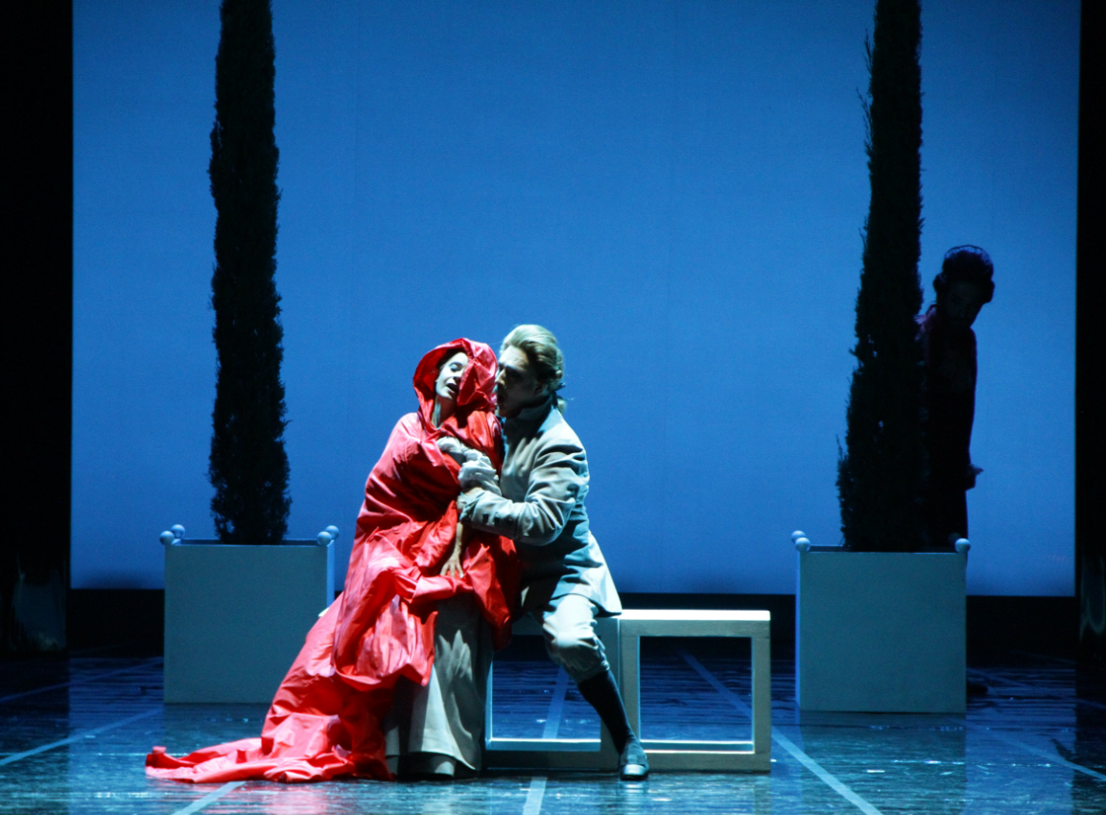
Un momento dell’opera con la regia di Massimo Gasparon
(Teatro di Rovigo, foto di Loris Slaviero)

Le nozze di Figaro

Sinossi

Atto Primo
Il castello del Conte d’Almaviva. È il mattino del giorno delle nozze tra Figaro (un servo del Conte) e la cameriera Susanna. La scena si apre su una camera ancora da arredare: è la stanza che il Conte – con recondito e personale interesse - ha assegnato alla coppia con apparente generosità. Figaro sta misurando la stanza per posizionarvi il letto, mentre Susanna è intenta a provarsi un cappello da indossare per la cerimonia nuziale, prevista per lo stesso giorno. Susanna, però, si è accorta come l’apparente generosità del Conte non sia affatto disinteressata. Infatti il Conte, ormai stanco della vita coniugale con la Contessa, si è invaghito di Susanna e vuole ristabilire lo ius primae noctis, abolito in passato dal Conte stesso. Le bramosie del Conte sono altresì favorite dal maestro di musica Don Basilio. Nell’apprendere le intenzioni del Conte, Figaro medita su come ostacolare ed impedire i progetti del Conte.
Anche l’anziana governante, Marcellina, con l'aiuto del pur anziano Don Bartolo, è intenzionata a far naufragare il matrimonio di Figaro. Ella rivendica il proprio diritto a sposare Figaro, in virtù di un prestito concessogli in passato e mai restituito; come garanzia per la somma ricevuta, lo stesso Figaro firmò una cambiale di matrimonio in favore di Marcellina. Don Bartolo esulta all'idea di potersi vendicare dell'ex barbiere di Siviglia, che un tempo – con astuzie ed inganni - favorì il Conte per sottrargli Rosina, l'attuale Contessa, di cui era l’invaghito tutore.
Dopo un breve battibecco tra Marcellina e Susanna, incontratesi per caso, entra in scena il giovane paggio Cherubino. Questi si confida con Susanna, chiedendole di intercedere in suo favore presso la Contessa. Il paggio è preoccupato per la decisione assunta dal Conte: vuole cacciarlo dal castello dopo averlo sorpreso in atteggiamento equivoco con Barbarina, la figlia del giardiniere Antonio e cugina di Figaro. Susanna, sentendo la storia, schernisce il paggio per i suoi ardori adolescenziali: infatti, Cherubino è sempre alla spasmodica ricerca di fanciulle da amare. D’improvviso si odono dei rumori alla porta. Cherubino, udendo la voce del Conte in procinto di entrare nella stanza, si nasconde dietro una poltrona per non essere sorpreso in un’altra imbarazzante circostanza. Una volta entrato, il Conte, inconsapevole della presenza di Cherubino nascosto, insiste con le profferte amorose a Susanna, cercando di convincerla ad incontrarla segretamente in giardino. Però, anche il Conte deve nascondersi a sua volta, sentendo entrare Don Basilio. Questi, ignaro della presenza del Conte, svela a Susanna le attenzioni rivolte da Cherubino alla Contessa. Avvampato di gelosia, il Conte esce allo scoperto e, per un fortuito caso, scopre il nascondiglio del paggio, andando su tutte le furie. In quel momento entrano i contadini con Figaro, ringraziando il Conte per aver eliminato in precedenza lo ius primae noctis, senza immaginare le sue celate intenzioni a ripristinarlo. Il Conte, con un pretesto, rinvia il giorno delle nozze e ordina il trasferimento immediato di Cherubino a Siviglia, dove dovrà arruolarsi come ufficiale. Figaro si prende gioco del paggio.

Atto Secondo
La camera della Contessa. La donna si lamenta per la sua infelice situazione coniugale rimpiangendo i tempi in cui il Conte la corteggiava assiduamente. Susanna entra nella camera e racconta alla Contessa dei tentativi di seduzione ricevuti dal Conte. Sopraggiunge Figaro ed espone il suo piano: il Conte riceverà un biglietto anonimo dove è scritto di un appuntamento fissato dalla Contessa ad uno sconosciuto ammiratore per quella sera. Figaro suggerisce a Susanna di fingere ed accettare un incontro col Conte: Cherubino, non ancora partito per Siviglia, andrà al posto di lei vestito da donna, così la Contessa potrà smascherare il marito infedele cogliendolo sul fatto.
Mentre la Contessa e Susanna provvedono a vestire Cherubino con abiti femminili, nella stanza sta per entrare il Conte. Rapidamente Cherubino è nascosto e chiuso a chiave nel gabinetto dove, maldestramente, fa cadere alcuni oggetti. Udendo quei rumori e assalito dalla gelosia, il Conte si appresta a forzare la porta del gabinetto. Nel frattempo, Cherubino è riuscito a fuggire saltando dalla finestra mentre Susanna, furtivamente e non vista da alcuno, ne ha preso il posto. Quando, aperta la porta il Conte vede con sorpresa Susanna, è costretto a chiedere scusa alla moglie per aver dubitato della sua onestà.
Entra Figaro, sperando di affrettare la cerimonia nuziale. Sopraggiunge, però, il giardiniere Antonio: questi afferma di aver visto qualcuno saltare dalla finestra della camera da letto della Contessa. Figaro cerca malamente di parare il colpo sostenendo di essere stato lui stesso a saltare. Ma ecco arrivare Don Bartolo e Marcellina a reclamare i diritti della donna: ella adesso possiede tutti i documenti necessari per costringere Figaro a sposarla.

Atto Terzo
Mentre il Conte si trova pensieroso nella sua stanza, la Contessa spinge Susanna a concedere un appuntamento galante al Conte, il quale però si accorge dell'inganno e promette di vendicarsi.
Il giudice, Don Curzio, entra in scena con le parti contendenti, ingiungendo a Figaro di pagare il suo debito o sposare Marcellina. Ma, da un segno che Figaro porta sul braccio, si scopre improvvisamente ch'egli è il frutto di una vecchia relazione tra Marcellina e Don Bartolo: i due sono i genitori di Figaro.
Marcellina, lieta per aver ritrovato il figlio, lo abbraccia calorosamente proprio quando sopraggiunge Susanna con la somma necessaria a riscattare Figaro, liberandolo dall'obbligo di sposare Marcellina. Vedendo i due abbracciati, Susanna s’infuria; poi, compresa la situazione, si unisce alla gioia di Figaro e dei due anziani amanti. Marcellina condona il debito trasformandolo come regalo di nozze a Figaro, mentre Don Bartolo elargisce un'ulteriore somma di denaro quale regalo per il matrimonio. Il Conte è infuriato.
La Contessa, determinata a riconquistare il marito, modifica il piano di Figaro a sua insaputa: detta a Susanna un bigliettino, sigillato da una spilla, da recapitare al Conte per fissare l’appuntamento galante notturno. Le due donne decidono che sarà la stessa Contessa, non Cherubino, ad incontrare il Conte al posto di Susanna. Mentre alcune giovani contadine recano ghirlande per la Contessa, Susanna consegna il biglietto al Conte, che si punge il dito con la spilla. Figaro è divertito, ma non ha visto chi abbia passato il bigliettino al Conte. Intanto si festeggiano le nozze tra due coppie di sposi: oltre a Susanna e Figaro, anche quelle tardive tra Marcellina e Don Bartolo.

Atto Quarto
È notte. Nell'oscurità del parco del castello, Barbarina sta cercando la spilla con la quale il Conte si è punto e ha ordinato restituirla a Susanna; però, Barbarina l’ha perduta. Da quel particolare, Figaro capisce come il biglietto ricevuto dal Conte sia stato consegnato da Susanna in persona. Credendo ad una nuova trama ai suoi danni, si nasconde con un piccolo gruppo di persone da usare come testimoni del tradimento di Susanna. Quest’ultima, nell'ascoltare non vista i dubbi di Figaro sulla sua fedeltà, si sente offesa per la mancanza di fiducia e decide di farlo stare sulle spine.
Arriva Cherubino e, vista Susanna (in realtà la Contessa travestita), la importuna. Nello stesso momento giunge il Conte il quale, dopo aver scacciato il paggio, inizia a corteggiare quella che crede essere la sua amante. Fingendo di veder arrivare qualcuno, la Contessa travestita da Susanna fugge nel bosco, mentre il Conte va a vedere cosa stia succedendo. In quell’istante Figaro, intento a spiare gli amanti, rimane solo ed è raggiunto da Susanna travestita da Contessa. I due si mettono a parlare; ma Susanna, durante la conversazione, dimentica di falsare la propria voce e Figaro la riconosce. Per punire la sua promessa sposa, Figaro non le comunica di averla scoperta e insiste a rivolgere avances molto esplicite alla finta Contessa. In un turbinio di colpi di scena, infine Figaro chiede scusa a Susanna per aver dubitato della sua fedeltà. Sopraggiunge il Conte e, per la seconda volta, scorge Figaro corteggiare colei che crede sia la Contessa. Interviene la vera Contessa che, con Susanna, chiarisce l'inganno davanti ad un Conte profondamente allibito. Egli implora con sincerità (ed ottiene) il perdono dalla Contessa. Figaro e Susanna, dopo aver commentato con i presenti quella pazza giornata di divertenti e drammatiche situazioni, invitano amici, conoscenti, genitori ed amanti ad unirsi al loro banchetto nuziale.

Lunedì 18 Novembre, ore 17 – Sala Mascagni del Teatro Goldoni
GUIDA ALL’ASCOLTO
de Le nozze di Figaro
A cura del prof. Daniele Salvini – Ingresso libero

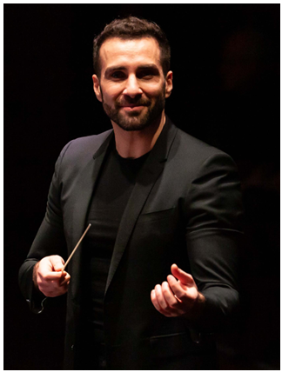
Jacopo Sipari di Pescasseroli direttore d’orchestra
Nato nel 1985. Studia Pianoforte, Composizione Sperimentale e Canto Lirico presso il Conservatorio di Musica “A. Casella” di L’Aquila Già direttore principale ospite della Fondazione Festival Pucciniano, è direttore artistico e fondatore del Festival dell’Opera lirica italiana “OPERAVIVA” in Azerbaijan, del Festival Internazionale “Sacrum”, del Festival Internazionale di Mezza Estate – Tagliacozzo Festival.
E’ invitato a dirigere prestigiose orchestre quali (in Italia) Orchestra Regionale della Toscana (ORT), Orchestra Sinfonica Siciliana, Orchestra Filarmonica del Teatro di Salerno, Orchestra Filarmonica B. Bartoletti (ex Regio di Parma), Orchestra Sinfonica Metropolitana di Bari, Orch. Filarmonica Pucciniana di Torre del Lago, Orch. Sinf. Abruzzese (ISA), Orch. Sinf. di Lecce e del Salento (OLES), Orch. Teatro Cilea di Reggio Calabria, i Solisti del Reale Teatro di San Carlo di Napoli, (all’estero) Israel Symphony Orchestra, Qatar Philharmonic Orchestra (QPO), Orch. Teatro Nazionale di Belgrado, Orch. di Stato del Messico, Orch. di Stato di Istanbul, Orch. di Stato di Tessalonica - Grecia, Orch. dell’Opera Nazionale Romena di Cluj – Napoca, Orch. Nazionale di Mongolia, Orch. Nazionale Radio e TV di Ucraina, Orch. Naz. Radio e TV Serbia (RTS), Orch. Opera e Balletto di Azerbaijan, Orch. di Stato di Sri Lanka, Orch. Opera di Plovdiv – Bulgaria, Orch. Fil. di Brasov – Romania, Orch. Naz. di Stara Zagora – Bulgaria, Orch. Opera di Tbilisi – Georgia, Orch. Opera di Lettonia, Orch. Opera di Astrakan – Russia, Orch. Opera di Tirana – Albania.
Ha collaborato in produzioni nazionali e internazionali con C. Bartoli, A. Pirozzi, D. Theodossiou, A. Gheorghiu, S. Orfila, R. Scandiuzzi, O. Anastassov, K. Chanev, K. Manolov, M. Palazzi, A. M. Chiuri, D. d’Annunzio Lombardi, F. Cedolins, R. Park, B. de Simone, L. Caimi, R. Lokar e con I. Grubert, M. Campanella, S. Milenkovich, S. I. Bartoli. Per la musica leggera ha collaborato con la star mondiale Anastacia, Amii Stewart, Antonella Ruggiero, Noemi, Ivana Spagna, Simona Molinari, Ron, Grazia di Michele, Mietta, Sal da Vinci, Giulia Luzi, Roberta Faccani, Tosca, Tedesco.
Ha diretto e inciso per Radio e Televisione Italiane ed Europee.
Ha diretto in produzioni Liriche italiane ed internazionali tra cui: “Norma”, “Il Barbiere di Siviglia” e “Nabucco” ai Teatri Antichi di Pompei, Siracusa e Taormina, “La Bohème”, “Turandot”, “Tabarro”, “Suor Angelica”, “Gianni Schicchi”, “Madama Butterfly” e “Rigoletto” con la Fondazione Festival Pucciniano, “Carmen” per “Opera in Puglia”, “Cenerentola” al Teatro Nazionale di Mongolia, “Nabucco”, “Aida”, “La Forza del Destino”, “Otello”, “Andrea Chenier” al Teatro dell’Opera Nazionale di Belgrado, “La Boheme” al Teatro dell’Opera di Cluj – Napoca, “Madama Butterfly”, “Tosca”, “I Pagliacci” al Teatro dell’Opera Nazionale di Baku – Azerbaijan, “Madama Butterfly” per l’apertura e “La Traviata” e “Aida” per la chiusura del Festival “Open Opera” Opera di Plovdiv – Bulgaria, “Tosca” e “Madama Butterfly” al Teatro Nazionale di Stara Zagora in Bulgaria, “Lucia di Lammermoor” e “Rigoletto” al Teatro “Marrucino” di Chieti, “Nabucco” al Teatro dell’Opera Nazionale di Lettonia, “Trovatore” e “Madama Butterfly” al Teatro Nazionale di Astrakan – Russia, “Tosca” al Teatro dell’Opera di Tbilisi – Georgia.
Turandot da lui diretta al Gran Teatro Puccini è stata prodotta da Paramax Film. Ha inciso per Sony Classica Mr Puccini by Cinziaa Tedesco con Orchestra Filarmonica Pucciniana.
E’ inoltre Avvocato del Foro di Roma e il più giovane avvocato del Tribunale Apostolico della Rota Romana in Vaticano.

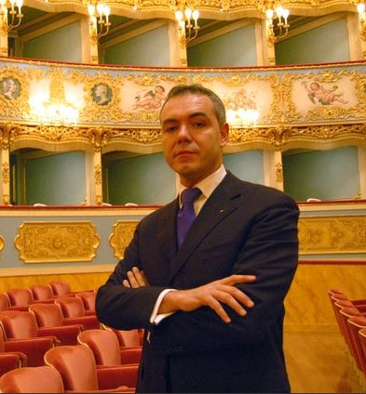
Massimo Gasparon regista, scenografo, costumista e lighting designer
Nato a Venezia nel 1969, ha completato la sua carriera di studi in Architettura sia a Venezia che a Londra. Nel 1989 ha cominciato una proficua e longeva collaborazione con Pier Luigi Pizzi come regista e scenografo assistente. Come Architetto ha progettato il Teatro Dovizi di Bibbiena e ha collaborato con la Biennale di Venezia nel 1997 come architetto principale della Mostra d’Arte Cinematografica di Venezia.
Ha collaborato con Pier come Architetto e scenografo nella progettazione di molte mostre di arte antica come a Firenze (Palazzo Pitti: La Magnificenza alla Corte dei Medici), Napoli (Museo di Capodimonte: Arte a Corte: Dai Borbone ai Savoia), Parma (Gotha dell’Antiquariato), Versailles (Versailles et l’Antique e La mort du Roi).
È stato nominato professore in regia, scenografia e storia del costume presso il corso di Laurea per le arti sceniche di Venezia (IUAV) negli anni accademici 2002/03 e 2003/04. È docente presso Verona Opera Academy del master in progettazione scenografica e Storia dell’Architettura Teatrale dal 2008.
Ha messo in scena come regista, scenografo e costumista oltre 120 produzioni nei più prestigiosi teatri internazionali. Tra gli allestimenti più significativi segnaliamo Il Combattimento di Tancredi e Clorinda di Monteverdi, La Dori, ovvero la schiava fedele di Cesti, La Griselda di Vivaldi a Bibbiena (Teatro Dovizi) e a Panicale (Teatro Caporali); Il Trionfo della Continenza di Scipione Africano di Melani e Il Barcheggio di Stradella a Fano (Teatro della Fortuna nell’ambito del Festival del Barocco creato da Alberto Zedda); Arianna in Nasso di Porpora a Genova (Teatro Gustavo Modena); Die Konigin von Saba di Goldmark al Wexford Opera Festival (Royal Theatre); Artaserse di Hasse a Lugo (Teatro Rossini). Nel 2000 ha firmato regia scene e costumi di Roland di Piccinni a Martina Franca (Festival della Valle d’Itria) e di Norma di Bellini a Savona (Opera Giocosa). Torna al Wexford Opera Festival con Orleanskaja deva (Giovanna d’Arco) di Tchaikovsky.
Nel 2001 ha messo in scena Il trionfo di Clelia di Gluck a Lugo (Teatro Rossini) e Ivanhoé di Rossini a Martina Franca (Festival della Valle d’Itria); nel 2002 dopo Griselda di Vivaldi a Bibbiena e Norma di Bellini a Salerno (Teatro Verdi) e Sassari (Teatro Verdi) ha messo in scena Amadigi by Haendel a Napoli (Teatro San Carlo), Robert Bruce di Rossini a Martina Franca (Festival della Valle d’Itria), Il Trovatore di Verdi a Salerno (Teatro Verdi). Nel 2003 Tancredi di Rossini a Trieste (Teatro Verdi), Norma di Bellini a Las Palmas de Gran Canaria, La Fille du Regimént di Donizetti a Lecce (Politeama Greco), Semiramide riconosciuta di Porpora al Festival Arcadia in Musica in Bibbiena (Teatro Dovizi), Tancredi di Rossini ad Osaka e Tokyo (Tournée del Teatro Verdi di Trieste), Proserpine di Paisiello a Martina Franca (Festival della Valle d’Itria), Orfeo di Monteverdi al Festival Monteverdi di Cremona, a Brescia, Como, Otello di Verdi a Bari (Teatro Piccinni). Nel 2004 dopo Orfeo di Monteverdi a Pavia, ha inaugurato la stagione lirica a Lecce (Politeama Greco) con Aida di Verdi, proseguito poi con Polifemo di Porpora e Aci and Galatea di Haendel al Festival Arcadia in Musica di Bibbiena, La Fille du Regimént di Donizetti a Lima, L’equivoco stravagante di Rossini al Garsington Festival, Francesca da Rimini di Zandonai allo Sferisterio in Macerata, Tancredi di Rossini a Oviedo. Nel 2005 ha messo in scena una nuova produzione di Maometto Secondo di Rossini a Bilbao, Tancredi di Rossini a Toulon, Cenerentola di Rossini a Lecce, Romeo e Giulietta di Marchetti a Martina Franca (Festival della Valle d’Itria). Quindi Mitridate di Porpora e Ademira di Lucchesi al Festival Arcadia in Musica di Bibbiena (Teatro Dovizi), Don Giovanni di Mozart, Farnace di Vivaldi. Nel 2006 Il Ratto del serraglio di Mozart nella prima mondiale dell’opera in Messico al Teatro Bellas Artes di Mexico City, Aida by Verdi allo Sferisterio Opera Festival, Mitridate di Mozart al Festival Internazionale W. A. Mozart di Rovereto, Ernani di Verdi a San Gallen; nel 2007 La Vedova Scaltra di Wolf Ferrari al Gran Teatro la Fenice a Venice, Mitridate di Porpora in Valladolid, Norma di Bellini e Requiem di Verdi allo Sferisterio Opera Festival; nel 2008 Der Rosenkavalier di Strauss al Carlo Felice di Genova, Rigoletto di Verdi a Lima, Aida di Verdi e Turandot di Puccini a Seoul, I Puritani di Bellini a Menorca, Tosca di Puccini allo Sferisterio Opera Festival, I Puritani di Bellini a Pamplona, Tosca di Puccini a Treviso, Jesi e Pordenone, I Capuleti e Montecchi di Bellini al Covent Garden a Londra; nel 2009 Ernani di Verdi a Piacenza, Modena, Ravenna, Norma di Bellini a Lecce, Aroldo di Verdi a Bilbao, Attila di Verdi a Lima, Tosca di Puccini a Seoul, Aida di Verdi a Praga, Traviata di Verdi allo Sferisterio Opera Festival a Macerata, una lunga tournée in 23 città in Giappone con Aida di Verdi.
La sua carriera è proseguita con una nuova produzione di Montezuma di Vivaldi a Città del Messico, Italiana in Algeri di Rossini a Menorca, La Favorite di Donizetti e Norma di Bellini a Lima, Juditha Triumphans di Vivaldi e Attila di Verdi allo Sferisterio Opera Festival a Macerata.
Ha inoltre progettato con Pier Luigi Pizzi due grandi esposizioni a Los Angeles (Fashioning Fashion e The Resnick Collection for the opening of the Los Angeles County Museum new wing (LACMA), progettata da Renzo Piano.
Ha quindi messo in scena una nuova produzione di Juditha Triumphans di Vivaldi e di Golden Opera Gala a Seoul in occasione del G20 in Korea). Nel 2011 segnaliamo Un ballo in maschera di Verdi a Menorca, Dido and Aeneas di Purcell a Toulon, Tosca di Puccini a Palm Beach, La Traviata di Verdi a Mallorca, Rigoletto di Verdi allo Sferisterio Opera Festival a Macerata, Norma di Bellini a Lausanne, Un Ballo in Maschera di Verdi al Teatro Regio a Parma in occasione del Festival Verdi, Rigoletto di Verdi a Milano (Teatro Arcimboldi), Como, Pavia, Cremona, Jesi, Ascoli, Nabucco di Verdi a Fano. Nel 2012 ha messo in scena Tancredi di Rossini a Berlino alla Deutche Oper, Lucia di Lammermoor di Donizetti a Palm Beach, Don Giovanni di Mozart a Menorca.
Ha progettato e realizzato con Pier Luigi Pizzi l’allestimento scenografico per l’imponente esposizione “Versailles et l’Antique” al castello di Versailles (Settembre 2012)
Nel 2013 ha messo in scena con Pier Luigi Pizzi come regista e scenografo collaboratore La sonnambula di Bellini al Teatro Bolshoi a Mosca, per proseguire con una nuova produzione di Guglielmo Tell di Rossini a Lima con il debutto mondiale nel ruolo di Arnoldo di Juan Diego Florez, Madama Butterfly di Puccini a Menorca, Norma di Bellini a Toulon, Il Trovatore di Verdi come scenografo e costumista al Mariinsky Theatre a San Petersburg.
Nel 2014 ha messo in scena Elegy for young lovers di Henze al Gran Teatro la Fenice a Venezia, La Traviata di Verdi a Menorca, Tosca di Puccini a Jesi e Ascoli Piceno, seguite da La gran Duquesa de Gerolstein di Offenbach al Teatro la Zarzuela a Madrid e al Teatro Calderon a Valladolid (2015), Un Ballo in Maschera di Verdi al Massimo di Palermo e nel 2016 La Sonnambula a Bilbao, Nabucco di Verdi a Menorca, La Traviata di Verdi al Teatro Greco a Taormina, Turandot di Puccini e La leggenda di Sakuntala di Alfano al Massimo Bellini a Catania.
Tra le ultime produzioni segnaliamo nel 2017 La Traviata di Verdi al Teatro Nacional di Lima, Salome di Strauss al Bellini a Catania, Barbiere di Siviglia di Rossini al Teatro Sociale a Rovigo, Un ballo in maschera di Verdi al Great Opera Theatre di Tian Jing e la relativa tournée in varie città della Cina; nel 2018 una nuova produzione di Nabucco di Verdi alla Shanghai Opera House, Rigoletto di Verdi al Teatro Municipal in Menorca, Tancredi di Rossini al Petruzzelli di Bari, Un giorno di Regno di Verdi al Festival Verdiano in Parma, Le nozze di Figaro di Mozart al Teatro Sociale a Rovigo; nel 2019 Turandot di Puccini al Sociale a Rovigo, Turandot di Puccini al Comunale a Ferrara, La Gioconda di Ponchielli al Liceu di Barcellona, Idomeneo di Mozart al Teatro Massimo di Palermo, la messa in scena in prima mondiale di Adelaide di Borgogna di Generali al Teatro Sociale in Rovigo per il 200° anniversario della costruzione del teatro, Les pecheurs des perles di Bizet all’ABAO in Bilbao, Orfeo di Porpora al Festival della Valle d’Itria a Martina Franca (sesto allestimento realizzato in questo Festival), Il Barbiere di Siviglia di Rossini al Teatro Petruzzelli di Bari, Le Nozze di Figaro di Mozart al Teatro Goldoni di Livorno (Novembre 2019); nel 2020 segnaliamo che curerà regia scene e costumi di Un ballo in maschera di Verdi al Petruzzelli di Bari, Boheme di Puccini e il Barbiere di Siviglia di Rossini al Teatro Principal di Menorca oltre ad essere presente al ROF 2020 di Pesaro con lo Stabat Mater di Rossini in prima versione scenica assoluta (Agosto 2020), L’elisir d’amore di Donizetti al Bellini di Catania (Ottobre 2020).

